BỘ GIÁO DỤC VÀ ĐÀO TẠO BỘ NÔNG NGHIỆP VÀ PTNTTRƯỜNG ĐẠI HỌC THỦY LỢI



**ĐỒ ÁN TỐT NGHIỆP**

XÂY DỰNG TRANG ĐIỆN TỬ HỖ TRỢ QUẢN LÝ KINH DOANH ĐỒ UỐNG CỦA MỘT CỬA HÀNG

Họ và tên: Nguyễn Hữu Thành

Ngành: Công nghệ thông tin

Người hướng dẫn: TS. Nguyễn Văn Thẩm

HÀ NỘI, NĂM 2024

|  |  |
| --- | --- |
| logo | TRƯỜNG ĐẠI HỌC THUỶ LỢI  **KHOA CÔNG NGHỆ THÔNG TIN**  BẢN TÓM TẮT ĐỀ CƯƠNG ĐỒ ÁN TỐT NGHIỆP |

**Tên đề tài:** *Xây dựng trang điện tử hỗ trợ quản lý kinh doanh cửa hàng đồ uống*

*Sinh viên thực hiện*: Nguyễn Hữu Thành

*Lớp*: 62TH5

*Giáo viên hướng dẫn*: TS. Nguyễn Văn Thẩm

**TÓM TẮT ĐỀ TÀI**

1. **Bài toán cần giải quyết**

Trong bối cảnh công nghệ thông tin phát triển bùng nổ, phổ biến trong nhiều lĩnh vực của cuộc sống, việc mô hình hoá quy trình kinh doanh thông qua các nền tảng trực tuyến, thương mại điện tử đã trở nên cần thiết hơn bao giờ hết, đặc biệt là trong lĩnh vực bán lẻ đồ uống, hướng đến đối tượng nhân viên văn phòng, học sinh, sinh viên làm việc, học tập tại các doanh nghiệp, trường học khó có thể di chuyển, mua hàng và sử dụng trực tiếp tại cửa hàng. Với nền tảng nhu cầu đó, việc xây dựng một website cho cửa hàng bán đồ uống không chỉ là một lợi ích mà còn là một bước đi phải có để duy trì cũng như phát triển doanh nghiệp.

Website không chỉ là một công cụ giới thiệu về các đồ uống mà doanh nghiệp đang kinh doanh mà còn là tiền đề để khách hàng có thể dễ dàng tìm kiếm đồ uống phù hợp với mong muốn, đặt hàng các sản phẩm nhanh chóng và tiện lợi. Việc tích hợp các tính năng như: chương trình khuyến mãi, ưu đãi thành viên, đánh giá và nhận xét từ khách hàng đã sử dụng cũng giúp cho việc trải nghiệp của khách hàng cũng như cải thiện chất lượng dịch vụ của doanh nghiệp trở nên thuận tiện và dễ dàng hơn.

1. **Giải pháp công nghệ**

- Công nghệ sử dụng: ReactJS, NodeJS, …

- Hệ quản trị cơ sở dữ liệu: PHPMyAdmin, MySQL

- Ngôn ngữ lập trình: JavaScript

**CÁC MỤC TIÊU CHÍNH**

- Tìm hiểu, xây dựng mô hình và các vấn đề liên quan để xây dựng một website quản lý cửa hàng.

- Tìm hiểu về công nghệ ReactJS, NodeJS, Rest API, Database MySQL, Prisma, JWT, ngôn ngữ lập trình JavaScript.

- Khảo sát, phân tích thiết kế hệ thống, viết tài liệu đặc tả.

- Thiết kế website thử nghiệm để triển khai ứng dụng trong thực tế.

# KẾT QUẢ DỰ KIẾN

- Các báo cáo, tài liệu đặc tả theo yêu cầu.

- Thiết kế, xây dựng hệ thống đảm bảo các chức năng cơ bản như:

+ Đăng nhập, đăng kí và lưu trữ tài khoản.

+ Quản lý khách hàng: Quản lý thông tin, tiến độ đơn hàng, giỏ hàng, đặt hàng, đánh giá đồ uống, …

+ Quản lý cửa hàng: Quản lý thông tin, bài giới thiệu đồ uống, danh sách đồ uống, hoá đơn, doanh thu, …

+ Quản lý danh sách đồ uống phân chia theo các nhóm riêng biệt: cà phê, trà trái cây, cold brew, kombucha, …

+ Quản lý các bài viết giới thiệu về đồ uống cũng như các sản phẩm mới của cửa hàng

- Các tệp dữ liệu, giao diện sử dụng: phát triển cơ sở dữ liệu phù hợp, thiết kế giao diện người dùng đơn giản, thân thiện và dễ sử dụng

- Thiết kế, xây dựng và cài đặt được website hỗ trợ quản lý hoạt động kinh doanh của cửa hàng, đảm bảo tính ổn định của hệ thống

- Website đảm bảo chức năng cơ bản cho người quản trị website và khách hàng:

+ Dành cho người quản trị bao gồm các trang cho phép: quản lý thông tin đồ uống, giá bán, mã giảm giá, bài viết giới thiệu sản phẩm (thêm mới, cập nhật, xóa, thống kê,...).

+ Dành cho khách hàng bao gồm các trang: Giới thiệu về đồ uống, trang chủ, đặt hàng, thông tin đơn hàng, giỏ hàng, liên hệ,...

* Người quản trị: Quản lý danh sách đơn hàng, hoá đơn, thông tin sản phẩm, bài viết giới thiệu.
* Khách hàng: Tìm kiếm đồ uống, đặt hàng, thanh toán, giỏ hàng, thông tin đơn hàng, đánh giá.
* Chức năng mở rộng:
* Hỗ trợ tìm kiếm đồ uống và đánh giá sản phẩm: Cho phép khách hàng tìm kiếm sản phẩm dễ dàng và đánh giá chất lượng sau khi sử dụng giúp doanh nghiệp cải thiện chất lượng sản phẩm.
* Thống kê doanh thu và lượng tiêu thụ giúp doanh nghiệp kiểm soát việc kinh doanh cũng như hàng hoá tại cửa hàng.

|  |  |
| --- | --- |
| logo | CỘNG HOÀ XÃ HỘI CHỦ NGHĨA VIỆT NAMĐộc lập - Tự do - Hạnh phúc  NHIỆM VỤ ĐỒ ÁN TỐT NGHIỆP |

Họ tên sinh viên: Nguyễn Hữu Thành Hệ đào tạo : Đại học chính quy  
Lớp: 62TH5 Ngành: Công nghệ thông tin  
Khoa: Công nghệ thông tin

1. TÊN ĐỀ TÀI: Xây dựng trang điện tử hỗ trợ kinh doanh đồ uống của một cửa hàng

2. CÁC TÀI LIỆU CƠ BẢN:  
[1] T. H. Vu, "Luồng đi trong Spring Boot," 28 1 2021. [Online]. Available:  
https://viblo.asia/p/luong-di-trong-spring-boot-ORNZqdELK0n. [Accessed 14 11  
2022].

3. NỘI DUNG CÁC PHẦN THUYẾT MINH VÀ TÍNH TOÁN:

|  |  |
| --- | --- |
| **Nội dung cần thuyết minh** | **Tỉ lệ %** |
| Chương 1: Cơ sở lý thuyết và công nghệ phát triển website - Bài toán quản lý - Công nghệ phát triển | 25% |
| Chương 2: Mô hình chức năng vào dữ liệu - Phân tích hệ thống về chức năng - Thiết kế các chức năng - Thiết kế cơ sở dữ liệu | 25% |
| Chương 3: Mô hình phần mềm - Backend - Frontend  - Mối liên hệ giữa backend và frontend | 25% |
| Chương 4: Cài đặt ứng dụng - Môi trường cài đặt - Kết quả đạt được | 25% |

**MỤC LỤC**

**DANH MỤC CÁC HÌNH ẢNH**

**DANH MỤC BẢNG BIỂU**

# CHƯƠNG I: CƠ SỞ LÝ THUYẾT VÀ CÔNG NGHỆ PHÁT TRIỂN WEBSITE

* 1. **Bài toán quản lý**
     1. **Mô tả bài toán**

Công nghệ thông tin ngày càng phát trển sâu vào mọi mặt trong đời sống xã hội khiến cho công việc của con người trở nên thuận tiện và nhanh chóng hơn. Việc áp dụng công nghệ vào nhiều lĩnh vực của cuộc sống đã trở nên phổ biến và cần thiết hơn bao giờ hết. Thương mại điện tử (E-Commerce) cũng không ngoại lệ, là hình thức kinh doanh trực tuyến sử dụng nền tảng công nghệ thông tin với sự hỗ trợ của Internet để thực hiện các giao dịch mua bán, trao đổi, thanh toán trực tuyến. Thương mại điện tử là xu hướng của thời đại toàn cầu hóa, đây là lĩnh vực tiềm năng để các doanh nghiệp vừa và nhỏ sinh lợi và phát triển, cơ hội cho những ai muốn khởi nghiệp kinh doanh theo mô hình mới. Mô hình kinh doanh thương mại điện tử được xem như một trong những giải pháp thúc đẩy sự phát triển của nền kinh tế quốc gia.

Thương mại điện tử và các nền tảng trực tuyến đang dần thay đổi cách thức kinh doanh truyền thống, giúp tối ưu hóa quy trình hoạt động và mở rộng phạm vi tiếp cận khách hàng. Điều này đặc biệt quan trọng trong lĩnh vực bán lẻ đồ uống, nơi mà nhu cầu của người tiêu dùng ngày càng đa dạng và khắt khe hơn.

Đối tượng khách hàng chính của các cửa hàng đồ uống bao gồm nhân viên văn phòng, học sinh, sinh viên - những người thường có lịch trình bận rộn và khó có thể dành thời gian đến trực tiếp cửa hàng để mua hàng. Họ cần những giải pháp mua sắm tiện lợi, nhanh chóng và có thể truy cập mọi lúc mọi nơi. Ngoài ra, trong bối cảnh dịch bệnh và sự gia tăng của làm việc từ xa, nhu cầu mua sắm trực tuyến ngày càng gia tăng, tạo ra áp lực cho các cửa hàng phải chuyển đổi số để đáp ứng nhu cầu thị trường.

* + 1. **Yêu cầu thực tế và mục tiêu**

Để hoàn thiện đề tài: “Xây dựng trang điện tử hỗ trợ quản lý kinh doanh đồ uống của một của hàng” đặt ra các yêu cầu cơ bản như:

* Giao diện đơn giản, dễ sử dụng
* Do có thao tác thanh toán cần đảm bảo tính bảo mật cao, tránh bị đánh cắp thông tin hay gian lận thanh toán
* Thao tác thực hiện trôi chảy, đảm bảo không xảy ra giật, lag trong quá trình sử dụng
* Toàn bộ dữ liệu của hệ thống được lưu trữ tại cơ sở dữ liệu, đảm bảo tối đa việc lưu trữ tại bên thứ 3 hoặc máy khách
* Quy trình quản lý nghiệp vụ, chức năng riêng biệt theo phân cấp được rõ ràng, mạch lạc
* Đồ uống được phân loại rõ ràng theo từng loại như: cà phê, trà, trà trái cây, cold brew,… danh mục bài viết mô tả chi tiết về sản phẩm mới hoặc sản phẩm cửa hàng đang muốn kích cầu
* Hình ảnh đồ uống đơn giản, nổi bật hình ảnh sản phẩm tránh các gây rối hoặc khó tập trung vào đồ uống. Các đồ uống cùng loại nên có cùng 1 format chung
* Danh sách đồ uống đa dạng nên cần thao tác tìm kiếm để khách hàng dễ dàng tìm đồ uống mong muốn
* Danh sách đồ uống đơn giản, đa dạng, mô tả đúng và luồng thao tác từ khi người dùng vào trang web – đăng nhập – lựa chọn đồ uống vào giỏ hàng – kiểm tra và tiến hành thanh toán được diễn ra đơn giản nhất có thể.
  + 1. Giải pháp thực hiện
* Phương pháp nghiên cứu lý thuyết

## Chương II: MÔ HÌNH CHỨC NĂNG VÀ DỮ LIỆU

2.1 Phân tích hệ thống

* Người dùng (khách hàng) là người có nhu cầu xem sản phẩm và các thông tin liên quan, mua hàng bao gồm các thao tác cơ bản:
* Xem, tìm kiếm sản phẩm
* Đăng nhập, đăng ký
* Xem, thay đổi thông tin cá nhân
* Quản lý giỏ hàng
* Đặt hàng, thanh toán
* Xem thông tin đơn hàng
* Quản trị viên (Quản lý cửa hàng) là người có quyền cao nhất trong hệ thống bao gồm các thao tác chính:
* Quản lý người dùng
* Quản lý sản phẩm và bài viết
* Quản lý nguyên vật liệu của cửa hàng
* Quản lý đơn hàng
* Thống kê doanh thu

2.2 Biểu đồ Usecase tổng quát

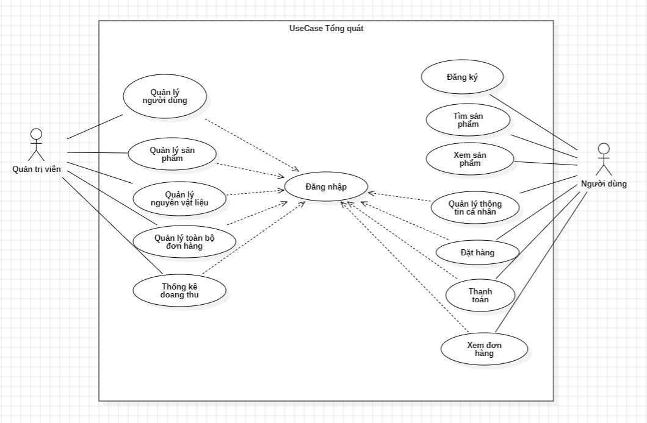

2.3 Đặc tả và phân tích Usecase

2.3.1.1 Usecase Đăng ký

|  |  |
| --- | --- |
| Tên usecase | Đăng ký |
| Mô tả | Người dùng muốn đăng ký tài khoản để tiến hành mua hàng tại website |
| Tác nhân | Người dùng |
| Tiền điều kiện | Người dùng chưa có tài khoản trong hệ thống |
| Điều kiện sau | Người dùng đăng ký thành công |
| Luồng sự kiện chính | 1. Người dùng truy cập vào website 2. Người dùng chọn đăng nhập 3. Hệ thống hiển thị form đăng nhập 4. Người dùng chọn đăng ký  5. Hệ thống hiển thị form đăng ký  6. Người dùng điền các thông tin cá nhân vào form đăng ký 7. Người dùng nhấn nút đăng ký 8. Hệ thống kiểm tra thông tin trong cơ sở dữ liệu đã tồn tại hay chưa  9. Hệ thống báo đăng ký thành công  10. Kết thúc |
| Luồng sự kiện ngoại lệ | 7.1 Người dùng nhập thiếu thông tin trong form đăng ký  7.1.1 Hệ thống thông báo người dùng cần nhập đủ thông tin đăng ký  8.1 Thông tin người dùng đã có trong cơ sở dữ liệu  8.1.1 Hệ thống thông báo người dùng đã tồn tại |

2.3.1.2 Biểu đồ hoạt động usecase đăng ký

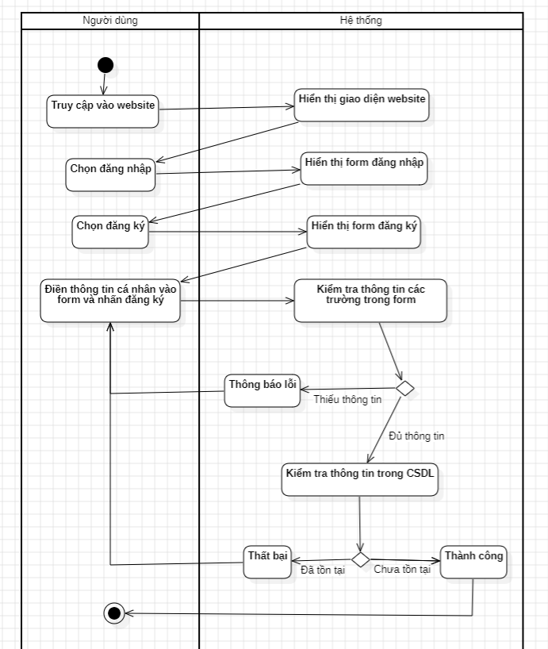

2.3.1.3 Biểu đồ trình tự usecase đăng ký

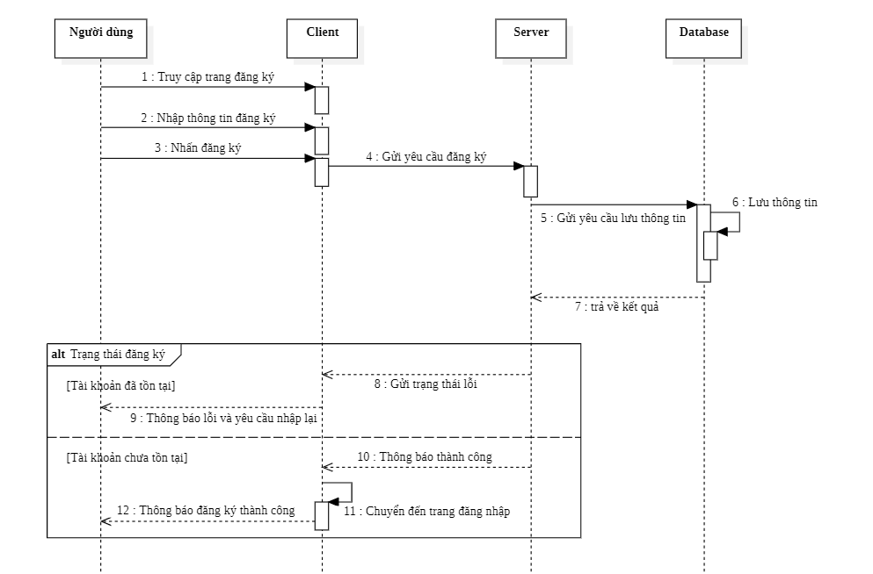

2.3.2.1 Usecase Đăng nhập

|  |  |
| --- | --- |
| Tên usecase | Đăng nhập |
| Mô tả | Người dùng đã có tài khoản muốn đăng nhập để tiến hành mua hàng |
| Tác nhân | Người dùng |
| Tiền điều kiện | Người dùng đã có tài khoản |
| Điều kiện sau | Người dùng đăng nhập thành công |
| Luồng sự kiện chính | 1. Người dùng truy cập vào website 2. Người dùng chọn đăng nhập 3. Hệ thống hiển thị form đăng nhập  4. Người dùng điền thông tin tài khoản và mật khẩu vào form đăng nhập 5. Người dùng nhấn nút đăng nhập 6. Hệ thống kiểm tra thông tin trong cơ sở dữ liệu đã đúng hay chưa  7. Hệ thống hiển thị giao diện website khi đã đăng nhập thành công  8. Kết thúc |
| Luồng sự kiện ngoại lệ | 7.1 Người dùng nhập thiếu thông tin trong form đăng nhập  7.1.1 Hệ thống thông báo người dùng cần nhập đủ thông tin đăng nhập  8.1 Thông tin người dùng chưa có trong cơ sở dữ liệu  8.1.1 Hệ thống thông báo người dùng chưa đăng ký |

2.3.2.2 Biểu đồ hoạt động usecase đăng nhập

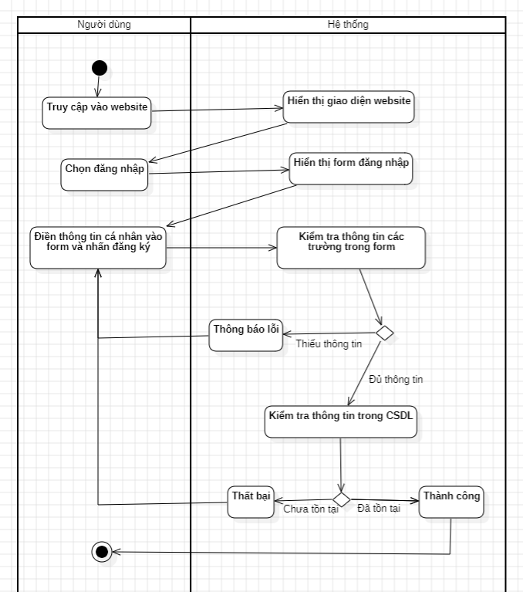

2.3.2.3 Biểu đồ trình tự usecase đăng nhập

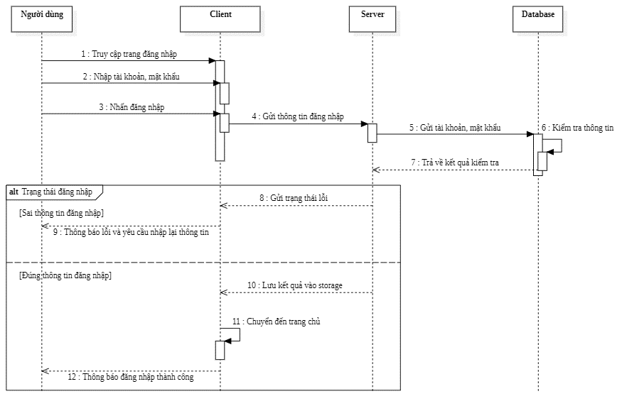

2.3.3.1 Usecase xem thông tin sản phẩm

|  |  |
| --- | --- |
| Tên Usecase | Xem thông tin sản phẩm |
| Mô tả | Người dùng muốn xem thông tin chi tiết của sản phẩm |
| Tác nhân | Người dùng |
| Tiền điều kiện | Người dùng muốn biết rõ hơn về thông tin sản phẩm |
| Điều kiện sau | Xem các thông tin của sản phẩm thành công. |
| Luồng sự kiện chính | 1. Người dùng truy cập vào website 2. Người dùng chọn sản phẩm muốn xem thông tin. 3. Hệ thống hiển thị thông tin chi tiết của sản phẩm. 4. Kết thúc. |

2.3.3.2 Biểu đồ hoạt động usecase xem thông tin sản phẩm

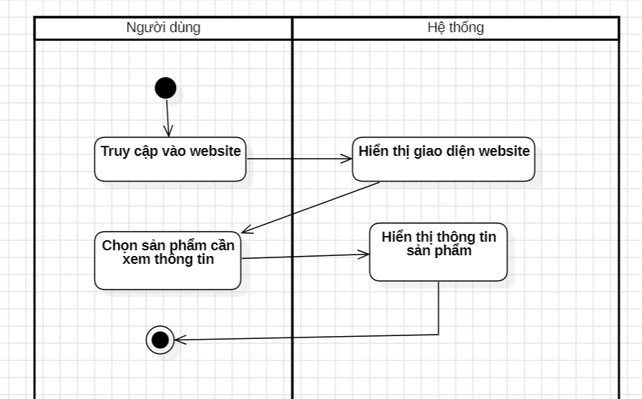

2.3.4.1 Usecase tìm kiếm sản phẩm

|  |  |
| --- | --- |
| Tên Usecase | Tìm kiếm sản phẩm |
| Mô tả | Người dùng muốn tìm kiếm sản phẩm mong muốn |
| Tác nhân | Người dùng |
| Tiền điều kiện | Người dùng muốn tìm kiếm sản phẩm mong muốn |
| Điều kiện sau | Tìm kiếm sản phẩm thành công |
| Luồng sự kiện chính | 1. Người dùng truy cập vào website 2. Người dùng chọn ô tìm kiếm và nhập thông tin tìm kiếm 3. Hệ thống hiển thị các sản phẩm đáp ứng điều kiện 4. Kết thúc. |

*2.3.5.1 Usecase đặt hàng*

|  |  |
| --- | --- |
| Tên Usecase | Đặt hàng |
| Mô tả | Người dùng muốn đặt hàng |
| Tác nhân | Người dùng |
| Tiền điều kiện | Người dùng đã có tài khoản và đã đăng nhập thành công |
| Điều kiện sau | Người dùng đặt hàng thành công |
| Luồng chính sự kiện | 1. Người dùng truy cập và đăng nhập vào website 2. Người dùng chọn sản phẩm muốn đặt hàng 3. Người dùng nhấn thêm vào giỏ hàng 4. Người dùng nhấn vào biểu tượng giỏ hàng 5. Người dùng lựa chọn số lượng muốn mua 6. Người dùng nhập mã giảm giá (nếu có) 7. Người dùng chọn “Thanh toán” 8. Hệ thống chuyển đến giao diện thanh toán 9. Kết thúc. |
| Ngoại lệ | 1.1 Người dùng chưa đăng nhập 1.1.1 Hệ thống chuyển đến trang đăng nhập 1.1.2 Người dùng đăng nhập vào hệ thống 5.1 Người dùng thêm quá số lượng sản phẩm còn lại 5.1.1 Hệ thống thông báo không thể thêm quá số lượng  6.1 Mã giảm giá không tồn tại 6.1.1 Hệ thống thông báo mã giảm giá không tồn tại |

2.3.6.1 Usecase thanh toán

|  |  |
| --- | --- |
| Tên Usecase | Thanh toán |
| Mô tả | Người dùng muốn thanh toán các sản phẩm trong giỏ hàng |
| Tác nhân | Người dùng |
| Tiền điều kiện | Người dùng nhấn thanh toán trong giỏ hàng |
| Điều kiện sau | Người dùng thanh toán thành công |
| Luồng sự kiện chính | 1. Người dùng truy cập, đăng nhập vào website  2. Người dùng vào giỏ hàng và chọn các sản phẩm muốn mua 3. Người dùng nhấn thanh toán 4. Người dùng nhập thông tin giao hàng 5. Người dùng chọn hình thức thanh toán “VNPay” và chọn “Đặt hàng” 6. Người dùng chọn phương thức thanh toán bằng thẻ 7. Người dùng nhập thông tin thẻ và chọn “Tiếp tục” 8. Hệ thống xác nhận thông tin thẻ và gửi mã OTP 9. Người dùng nhập mã OTP 10. Hệ thống xác nhận OTP, hệ thống lưu thông tin đơn hàng đã thanh toán 11. Kết thúc. |
| Luồng sự kiện ngoại lệ | 7.1 Thông tin thẻ không đúng 7.1.1 Thông báo lỗi 9.1 Nhập sai mã OTP 9.1.1 Hệ thống thông báo sai mã OTP |

2.3.6.1 Usecase quản lý thông tin cá nhân

|  |  |
| --- | --- |
| Tên Usecase | Quản lý thông tin cá nhân |
| Mô tả | Người dùng xem thông tin cá nhân |
| Tác nhân | Người dùng |
| Tiền điều kiện | Người dùng đã đăng nhập thành công |
| Điều kiện sau | Người dùng xem thông tin cá nhân thành công |
| Luồng sự kiện chính | 1. Người dùng truy cập, đăng nhập vào website  2. Người dùng chọn biểu tượng người dùng 4. Hệ thống hiển thị thông tin người dùng 5. Kết thúc. |

**2.3.7.1 Usecase thêm sản phẩm**

|  |  |
| --- | --- |
| Tên Usecase | Thêm sản phẩm |
| Mô tả | Quản trị viên muốn thêm sản phẩm mới |
| Tác nhân | Quản trị viên |
| Tiền điều kiện | Quản trị viên đã đăng nhập |
| Điều kiện sau | Thêm sản phẩm thành công |
| Luồng sự kiện chính | 1. Quản trị viên truy cập trang quản trị. 2. Quản trị viên đăng nhập vào trang quản trị 3. Hệ thống kiểm tra, chuyển đến trang chủ 4. Quản trị viên đi tới trang “Quản lý sản phẩm” 5. Quản trị viên chọn “Thêm sản phẩm” 6. Hệ thống hiển thị form thêm sản phẩm 7. Quản trị viên nhập đầy đủ các trường thông tin của sản phẩm 8. Quản trị viên nhấn “Thêm” 9. Hệ thống kiểm tra, lưu thông tin sản phẩm mới 10. Hệ thống thông báo thêm thành công 11. Hệ thống quay lại trang quản lý sản phẩm 12. Kết thúc. |
| Luồng sự kiện ngoại lệ | 3.1 Sai thông tin đăng nhập 3.1.1 Hệ thống thông báo sai thông tin đăng nhập 8.1 Quản trị viên nhập thiếu trường thông tin 8.1.1 Hệ thống hiển thị thông báo “Vui lòng nhập” 9.1 Sản phẩm đã tồn tại 9.1.1 Hệ thống thông báo lỗi |

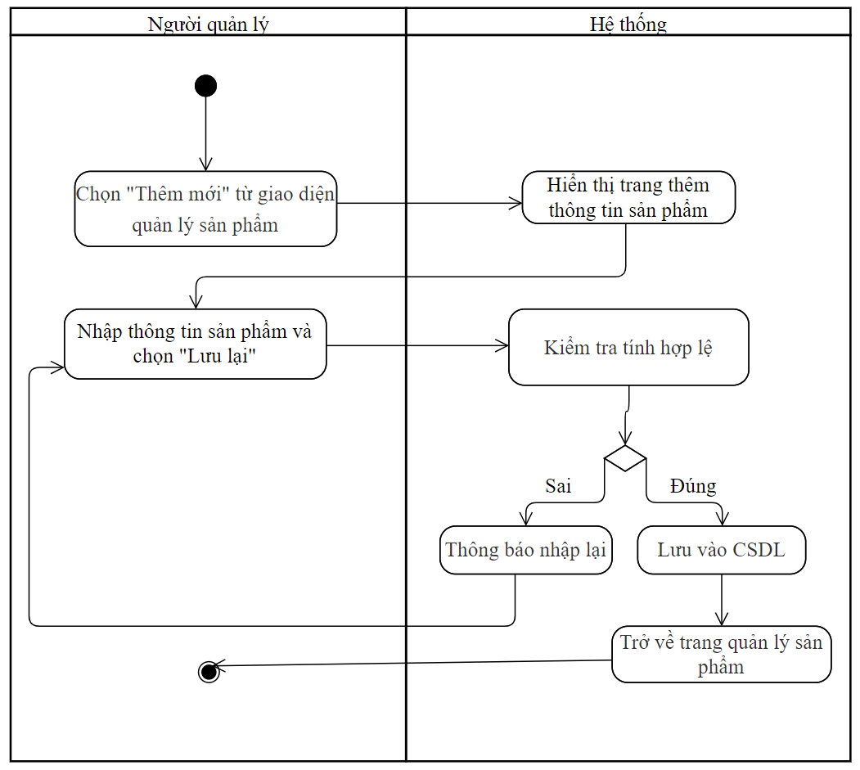  
**2.3.8.1 Usecase sửa sản phẩm**

|  |  |
| --- | --- |
| Tên Usecase | Sửa sản phẩm |
| Mô tả | Quản trị viên muốn sửa sản phẩm đã có |
| Tác nhân | Quản trị viên |
| Tiền điều kiện | Quản trị viên đã đăng nhập Sản phẩm tồn tại |
| Điều kiện sau | Sửa sản phẩm thành công |
| Luồng sự kiện chính | 1. Quản trị viên đăng nhập trang quản trị. 2. Quản trị viên đi tới trang “Quản lý sản phẩm” và chọn sản phẩm cần sửa 3. Quản trị viên thay đổi thông tin sản phẩm và chọn “Lưu” 4. Hệ thống lưu thông tin mới của sản phẩm 5. Kết thúc. |

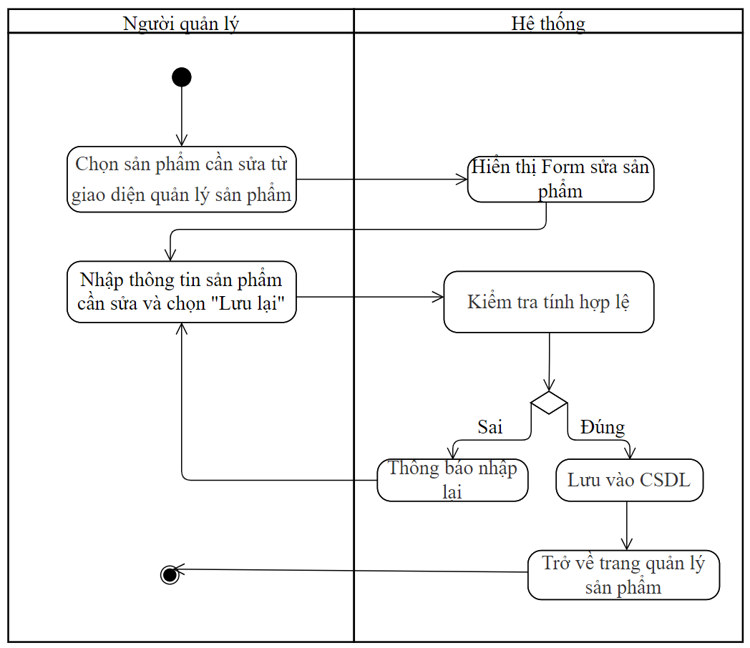**2.3.9.1 Usecase xóa sản phẩm**

|  |  |
| --- | --- |
| Tên Usecase | Xóa sản phẩm |
| Mô tả | Quản trị viên muốn xóa sản phẩm đã có |
| Tác nhân | Quản trị viên |
| Tiền điều kiện | Quản trị viên đã đăng nhập Sản phẩm tồn tại |
| Điều kiện sau | Xóa sản phẩm thành công |
| Luồng sự kiện chính | 1. Quản trị viên đăng nhập trang quản trị. 2. Quản trị viên đi tới trang “Quản lý sản phẩm” và chon sản phẩm cần xóa 3. Quản trị viên xác nhận xóa sản phẩm 4. Hệ thống xóa thông tin sản phẩm 5. Kết thúc. |

**2.3.7.1 Usecase thêm nguyên vật liệu**

|  |  |
| --- | --- |
| Tên Usecase | Thêm nguyên vật liệu |
| Mô tả | Quản trị viên muốn thêm sản phẩm mới |
| Tác nhân | Quản trị viên |
| Tiền điều kiện | Quản trị viên đã đăng nhập |
| Điều kiện sau | Thêm nguyên vật liệu thành công |
| Luồng sự kiện chính | 1. Quản trị viên truy cập trang quản trị. 2. Quản trị viên đăng nhập vào trang quản trị 3. Hệ thống kiểm tra, chuyển đến trang chủ 4. Quản trị viên đi tới trang “Quản lý sản phẩm” 5. Quản trị viên chọn “Thêm sản phẩm” 6. Hệ thống hiển thị form thêm sản phẩm 7. Quản trị viên nhập đầy đủ các trường thông tin của sản phẩm 8. Quản trị viên nhấn “Thêm” 9. Hệ thống kiểm tra, lưu thông tin sản phẩm mới 10. Hệ thống thông báo thêm thành công 11. Hệ thống quay lại trang quản lý sản phẩm 12. Kết thúc. |
| Luồng sự kiện ngoại lệ | 3.1 Sai thông tin đăng nhập 3.1.1 Hệ thống thông báo sai thông tin đăng nhập 8.1 Quản trị viên nhập thiếu trường thông tin 8.1.1 Hệ thống hiển thị thông báo “Vui lòng nhập”  9.1 Sản phẩm đã tồn tại 9.1.1 Hệ thống thông báo lỗi |

**2.3.8.1 Usecase sửa nguyên vật liệu**

|  |  |
| --- | --- |
| Tên Usecase | Sửa nguyên vật liệu |
| Mô tả | Quản trị viên muốn sửa nguyên vật liệu đã có |
| Tác nhân | Quản trị viên |
| Tiền điều kiện | Quản trị viên đã đăng nhập nguyên vật liệu tồn tại |
| Điều kiện sau | Sửa nguyên vật liệu thành công |
| Luồng sự kiện chính | 1. Quản trị viên đăng nhập trang quản trị. 2. Quản trị viên đi tới trang “Quản lý nguyên vật liệu” và chọn biếu tượng sửa tại nguyên vật liệu cần sửa 3. Quản trị viên thay đổi thông tin sản phẩm và chọn “Lưu” 4. Hệ thống lưu thông tin mới của nguyên vật liệu 5. Kết thúc. |

**2.3.9.1 Usecase xóa nguyên vật liệu**

|  |  |
| --- | --- |
| Tên Usecase | Xóa nguyên vật liệu |
| Mô tả | Quản trị viên muốn xóa nguyên vật liệu đã có |
| Tác nhân | Quản trị viên |
| Tiền điều kiện | Quản trị viên đã đăng nhập Nguyên vật liệu tồn tại |
| Điều kiện sau | Xóa nguyên vật liệu thành công |
| Luồng sự kiện chính | 1. Quản trị viên đăng nhập trang quản trị. 2. Quản trị viên đi tới trang “Quản lý sản phẩm” và chọn biểu tượng xóa tại nguyên vật liệu cần xóa 3. Quản trị viên xác nhận xóa sản phẩm 4. Hệ thống xóa thông tin sản phẩm 5. Kết thúc. |

**2.3.10.1 Usecase thêm mã giảm giá**

|  |  |
| --- | --- |
| Tên Usecase | Thêm mã giảm giá |
| Mô tả | Quản trị viên muốn thêm mã giảm giá mới cho các sản phẩm trong hệ thống |
| Tác nhân | Quản trị viên |
| Tiền điều kiện | - Quản trị viên phải kết nối Internet - Quản trị viên phải đăng nhập - Mã giảm giá chưa tồn tại |
| Điều kiện sau | Thêm mã giảm giá thành công |
| Luồng sự kiện chính | 1. Quản trị viên đăng nhập trang quản trị. 2. Quản trị viên đi tới trang “Quản lý mã giảm giá” 3. Hệ thống hiển thị danh sách mã giảm giá 4. Quản trị viên chọn “Thêm mã giảm giá” 5. Hệ thống hiển thị form thêm mã giảm giá 6. Quản trị viên nhập đầy đủ các trường thông tin của mã giảm giá 7. Quản trị viên nhấn “Thêm” 8. Hệ thống kiểm tra, lưu thông tin mã giảm giá 9. Hệ thống thông báo thêm thành công 10. Hệ thống quay lại trang quản lý mã giảm giá 11. Kết thúc. |
| Luồng sự kiện ngoại lệ | 8.1 Quản trị viên nhập thiếu trường thông tin 8.1.1 Hệ thống hiển thị thông báo “Vui lòng nhập”  8.2 Mã giảm giá đã tồn tai 8.2.1 Hệ thống thông báo lỗi |

**2.3.10.1 Usecase thống kê doanh thu**

|  |  |
| --- | --- |
| Tên Usecase | Thống kê doanh thu |
| Mô tả | Quản trị viên muốn xem doanh thu của cửa hàng |
| Tác nhân | Quản trị viên |
| Tiền điều kiện | Quản trị viên đã đăng nhập |
| Điều kiện sau | Xem thông tin doanh thu của cửa hàng thành công |
| Luồng sự kiện chính | 1. Quản trị viên đăng nhập trang quản trị. 2. Quản trị viên đi tới trang Thống kê doanh thu  3. Quản trị viên chọn khoảng thời gian cần xem 3. Hệ thống hiển thị doanh thu của cửa hàng theo khoảng thời gian đã chọn 4. Kết thúc. |

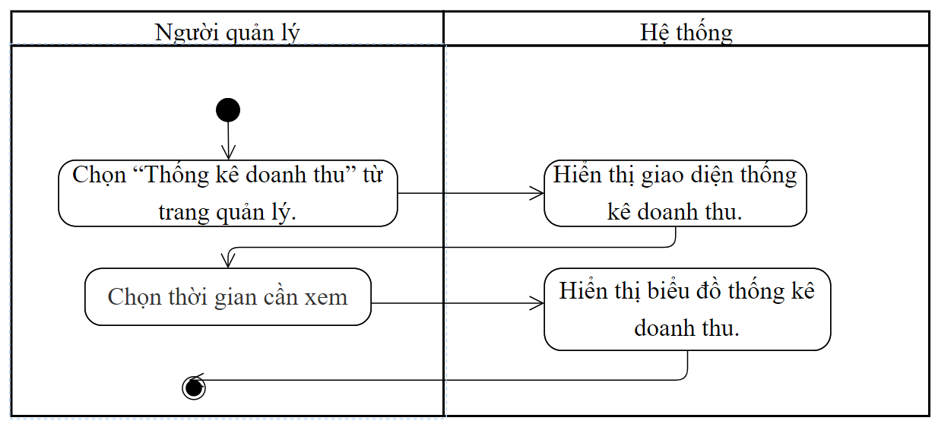

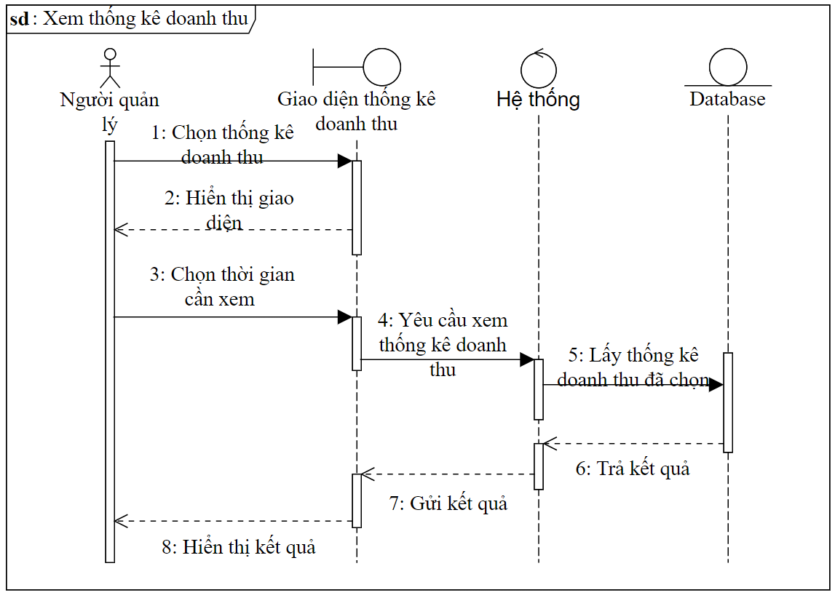

2.4 Cơ sở dữ liệu

2.4.1 Biểu đồ ERD

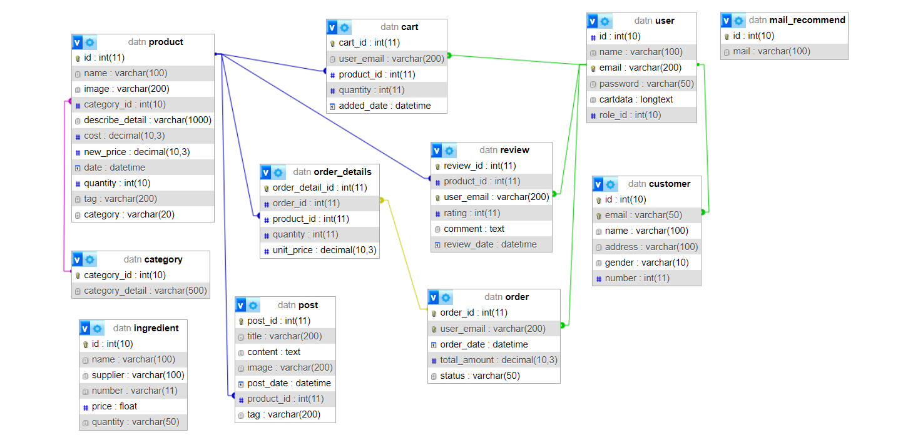

2.4.2 Chi tiết thực thể

2.4.2.1 Bảng User

|  |  |  |  |
| --- | --- | --- | --- |
| **Tên cột** | **Kiểu dữ liệu và kích thước** | **Mô tả** | **Ghi chú** |
| id | Int(10) | Mã người dùng |  |
| name | Varchar(100) | Tên người dùng |  |
| email | Varchar(50) | Email | Khóa chính |
| password | Varchar(50) | Mật khẩu |  |
| cartdata | Longtext | Thông tin giỏ hàng |  |
| role | Int(10) | Vai trò của người dùng |  |

2.4.2.2 Bảng customer

|  |  |  |  |
| --- | --- | --- | --- |
| **Tên cột** | **Kiểu dữ liệu và kích thước** | **Mô tả** | **Ghi chú** |
| id | Int(10) | Mã khách hàng | Khóa chính |
| email | Varchar(50) | Email | Khóa ngoại |
| name | Varchar(100) | Tên khách hàng |  |
| address | Varchar(100) | Địa chỉ |  |
| gender | Varchar(10) | Giới tính |  |
| number | Int(11) | Số điện thoại |  |

2.4.2.3 Bảng product

|  |  |  |  |
| --- | --- | --- | --- |
| **Tên cột** | **Kiểu dữ liệu và kích thước** | **Mô tả** | **Ghi chú** |
| id | Int(10) | Mã đồ uống | Khóa chính |
| name | Varchar(100) | Tên đồ uống |  |
| category_id | Int(10) | Mã phân loại | Khóa ngoại |
| describe_detail | Varchar(1000) | Mô tả chi tiết đồ uống |  |
| cost | Decimal(10,3) | Giá gốc của đồ uống |  |
| new_price | Decimal(10,3) | Giá bán của đồ uống |  |
| date | datetime | Ngày thêm đồ uống |  |
| quantity | Int(10) | Số lượng |  |
| tag | Varchar(200) | Từ khóa liên quan đến đồ uống |  |
| id_ingredient | Int(10) | Mã nguyên liệu | Khóa ngoại |

2.4.2.4 Bảng ingredient

|  |  |  |  |
| --- | --- | --- | --- |
| **Tên cột** | **Kiểu dữ liệu và kích thước** | **Mô tả** | **Ghi chú** |
| id | Int(10) | Mã nguyên liệu | Khóa chính |
| name | Varchar(100) | Tên nguyên liệu |  |
| supplier | Varchar(100) | Tên nhà cung cấp |  |
| number | Varchar(11) | Số điện thoại nhà cung cấp |  |
| price | Decimal(10,3) | Giá nguyên liệu |  |
| quantity | Varchar(50) | Số lượng tồn |  |

2.4.2.5 Bảng post

|  |  |  |  |
| --- | --- | --- | --- |
| **Tên cột** | **Kiểu dữ liệu và kích thước** | **Mô tả** | **Ghi chú** |
| post_id | Int(11) | Mã bài đăng | Khóa chính |
| title | Varchar(200) | Tiêu đề bài đăng |  |
| content | Text | Nội dung bài đăng |  |
| image | Varchar(200) | Hình ảnh |  |
| post_date | Datetime | Ngày đăng bài viết |  |
| product_id | Int(11) | Mã đồ uống của bài đăng | Khóa ngoại |
| tag | Varchar(200) | Từ khóa liên quan đến bài đăng |  |

2.4.2.6 Bảng cart

|  |  |  |  |
| --- | --- | --- | --- |
| **Tên cột** | **Kiểu dữ liệu và kích thước** | **Mô tả** | **Ghi chú** |
| cart_id | Int(11) | Mã giỏ hàng | Khóa chính |
| user_email | Varchar(200) | Email người dùng | Khóa ngoại |
| product_id | Text | Mã đồ uống trong giỏ hàng | Khóa ngoại |
| quantity | Int(11) | Tổng tiền giỏ hàng |  |
| added_date | Datetime | Thời gian được thêm vào giỏ hàng |  |

2.4.2.7 Bảng order

|  |  |  |  |
| --- | --- | --- | --- |
| **Tên cột** | **Kiểu dữ liệu và kích thước** | **Mô tả** | **Ghi chú** |
| order_id | Int(11) | Mã đơn hàng | Khóa chính |
| user_email | Varchar(200) | Email người dùng | Khóa ngoại |
| order_date | Datetime | Thời gian đặt hàng |  |
| total_amount | Decimal(10,3) | Tổng tiền đơn hàng |  |
| status | Varchar(50) | Trạng thái đơn hàng |  |

2.4.2.8 Bảng order_detail

|  |  |  |  |
| --- | --- | --- | --- |
| **Tên cột** | **Kiểu dữ liệu và kích thước** | **Mô tả** | **Ghi chú** |
| order_detail_id | Int(11) | Mã đơn hàng chi tiết | Khóa chính |
| order_id | Int(11) | Mã đơn hàng | Khóa ngoại |
| product_id | Text | Mã đồ uống trong đơn hàng | Khóa ngoại |
| quantity | Int(11) | Tổng tiền đơn hàng |  |
| unit_price | Decimal(10,3) | Đơn vị giá tiền |  |

2.4.2.9 Bảng review

|  |  |  |  |
| --- | --- | --- | --- |
| **Tên cột** | **Kiểu dữ liệu và kích thước** | **Mô tả** | **Ghi chú** |
| review_id | Int(11) | Mã bài đánh giá | Khóa chính |
| product_id | Int(11) | Mã đồ uống được đánh giá | Khóa ngoại |
| user_email | Varchar(200) | Email người đánh giá | Khóa ngoại |
| rating | Int(11) | Điểm đánh giá |  |
| comment | Text | Nội dung đánh giá |  |
| review_date | Datetime | Ngày đánh giá |  |

2.4.2.9 Bảng mail_recommend

|  |  |  |  |
| --- | --- | --- | --- |
| **Tên cột** | **Kiểu dữ liệu và kích thước** | **Mô tả** | **Ghi chú** |
| id | Int(10) | Mã email | Khóa chính |
| email | Varchar(100) | Email muốn nhận gợi ý |  |

2.5 Thiết kế chức năng

2.5.1 Giao diện đăng nhập

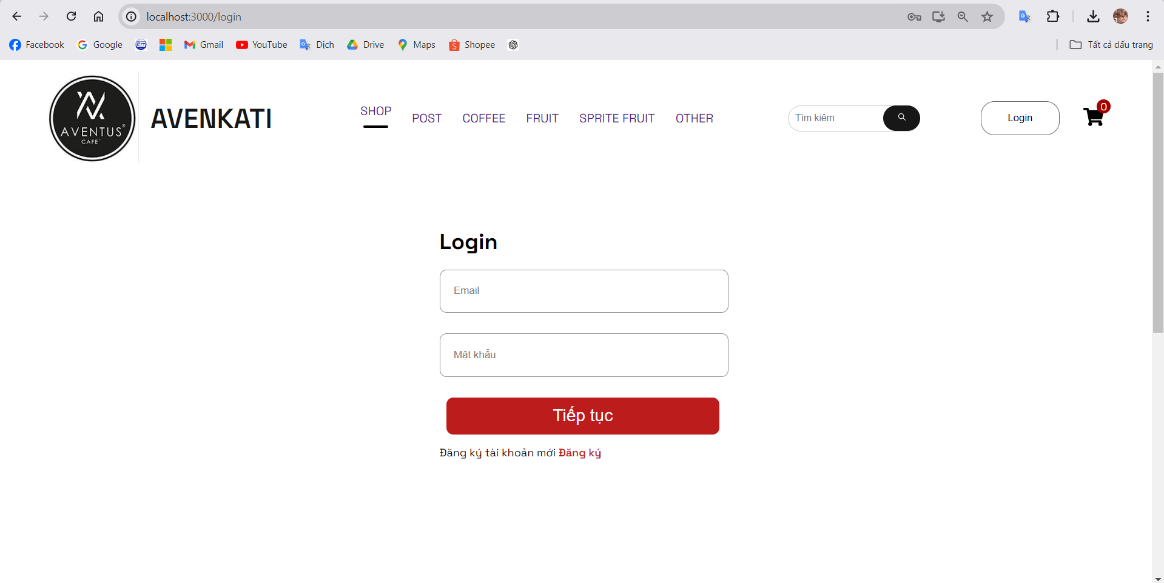

2.5.3 Giao diện trang chủ khi đã đăng nhập

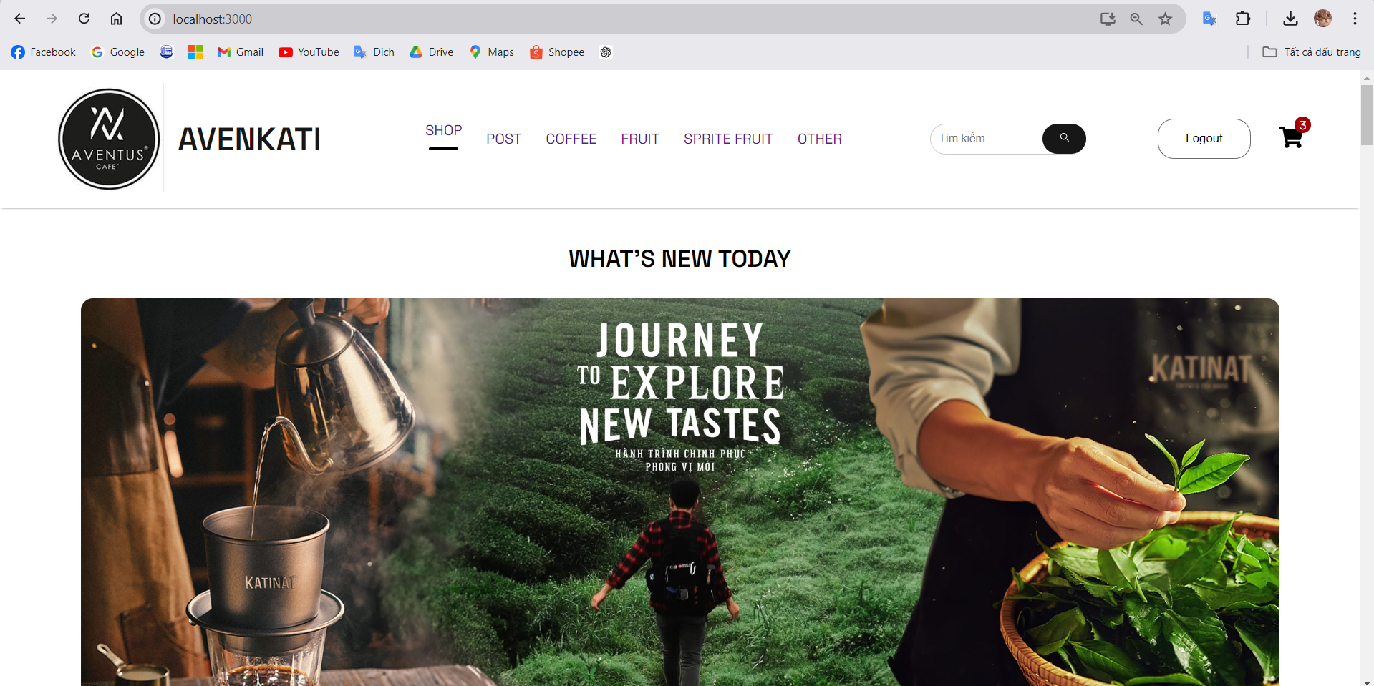

2.5.4 Menu đồ uống

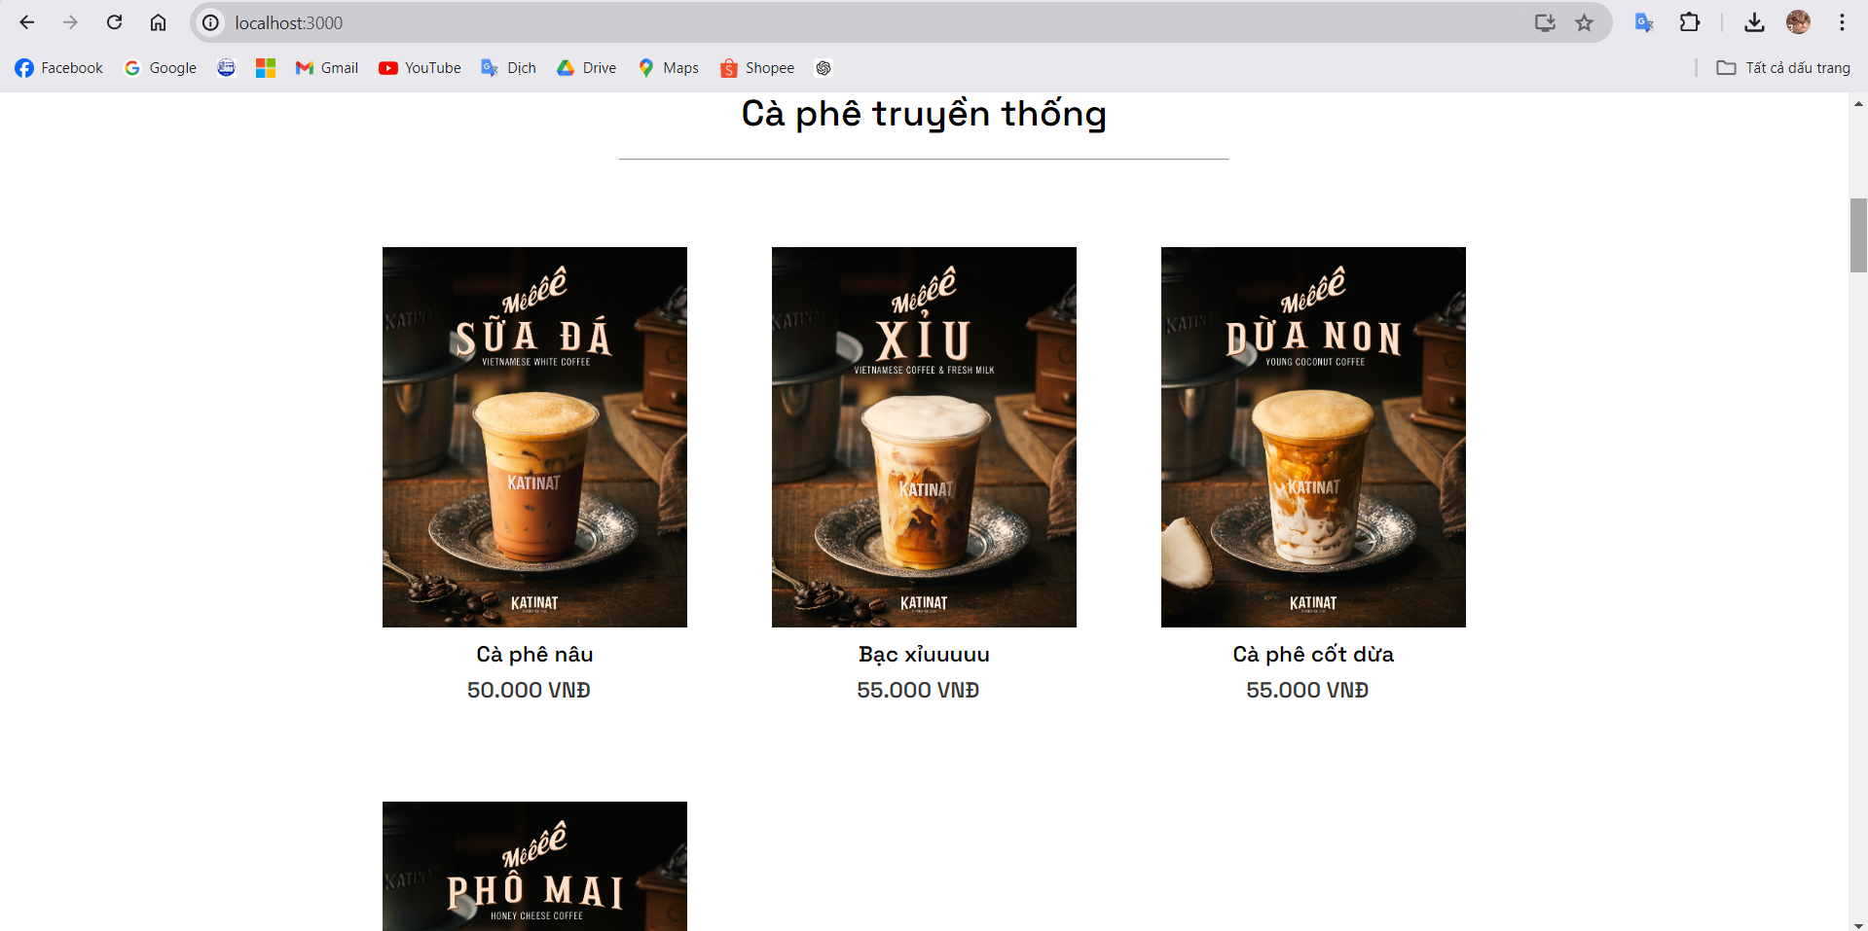

* Menu đồ uống theo phân loại

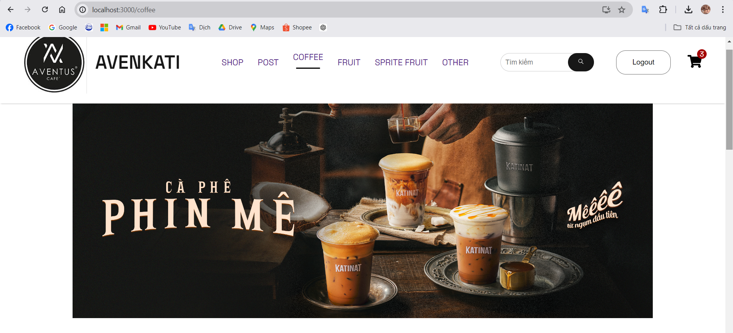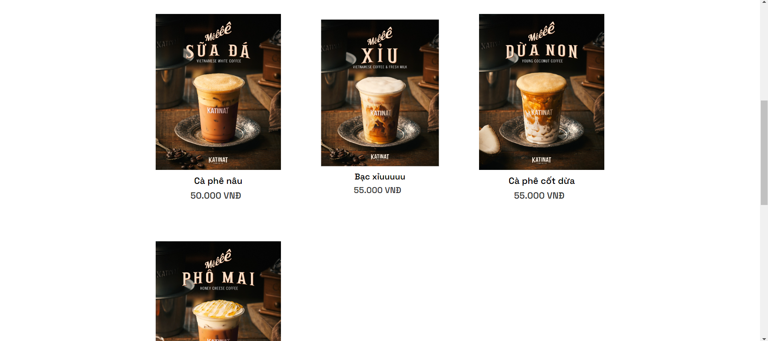

2.5.5 Thông tin đồ uống

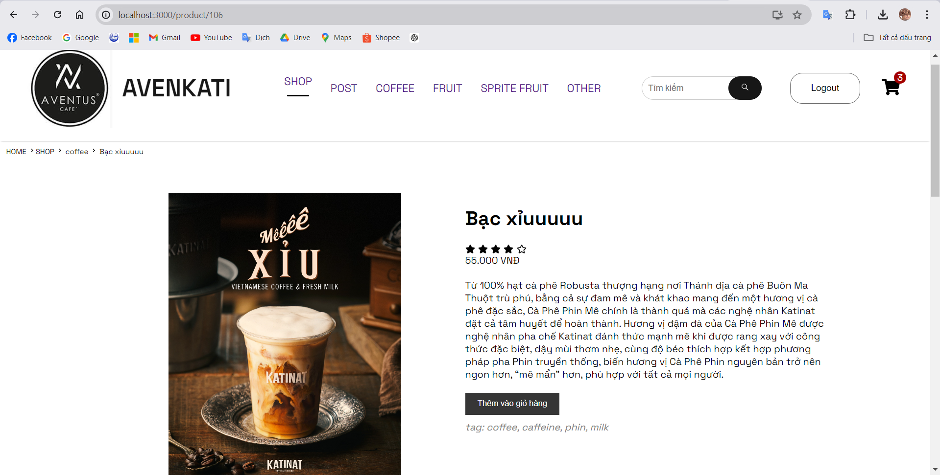

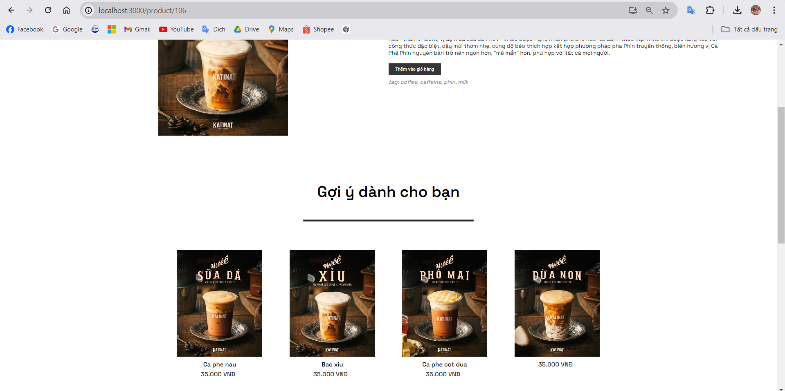

2.5.6 Giao diện giỏ hàng

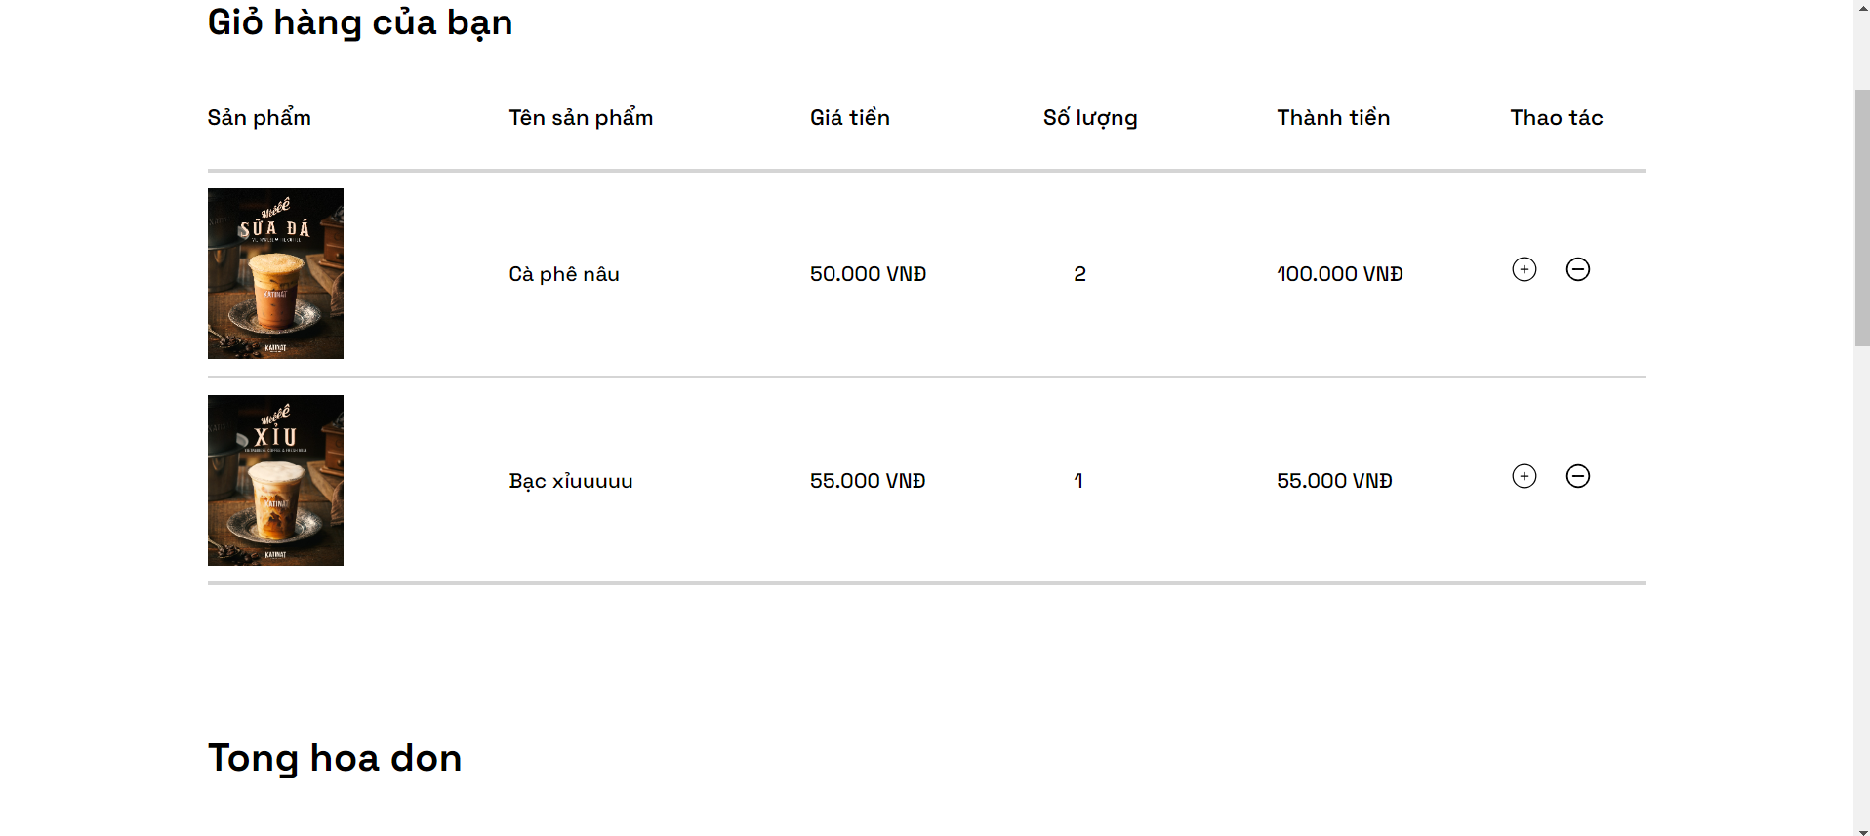

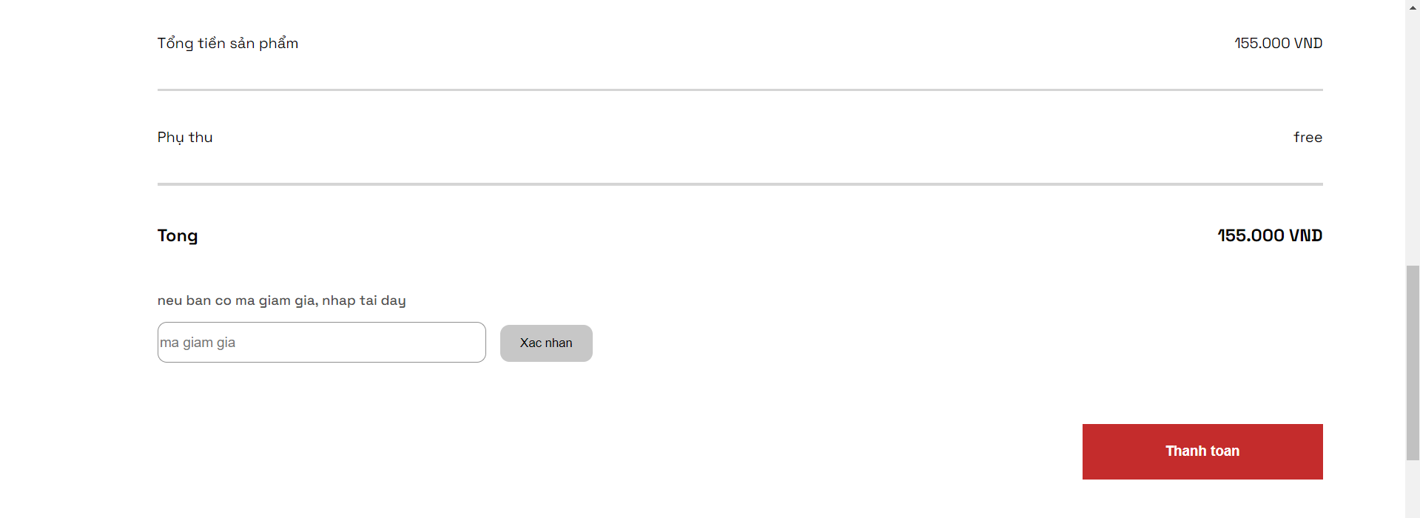

5.5.7 Giao diện trang quản trị:

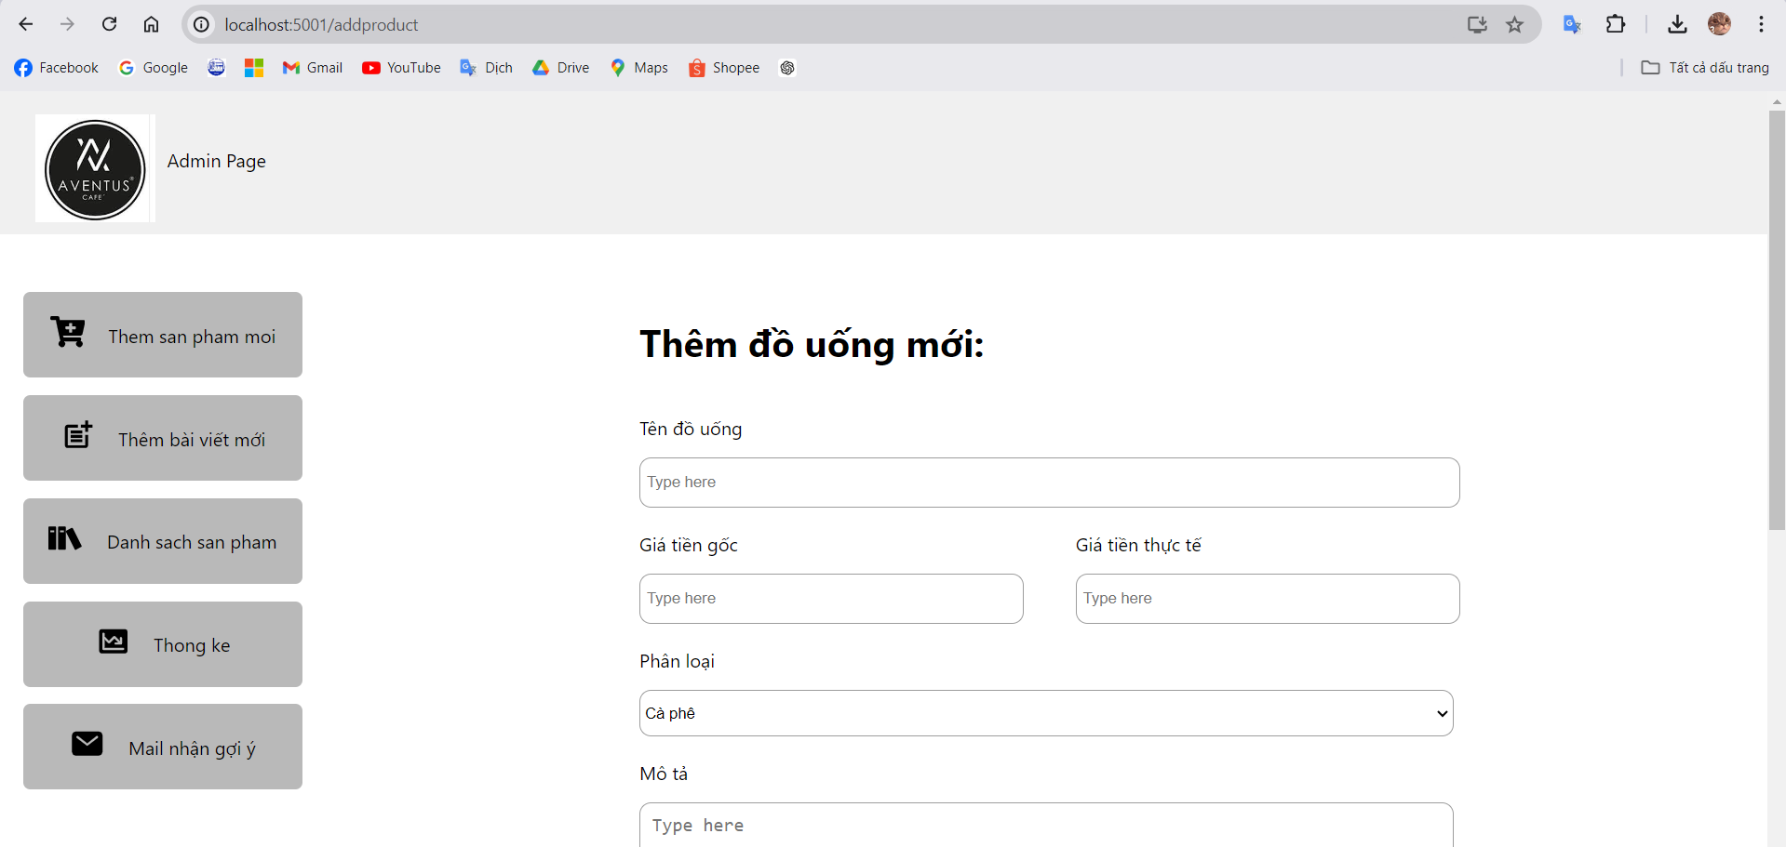

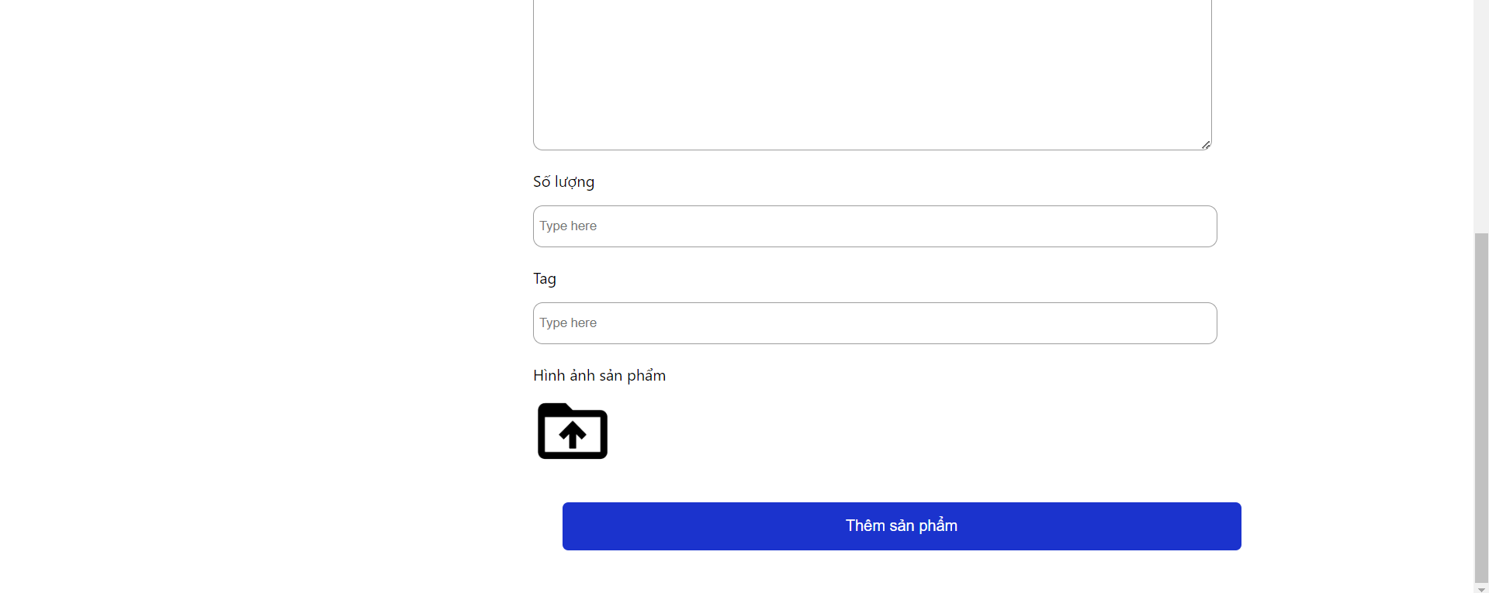

2.5.8 Danh sách sản phẩm

